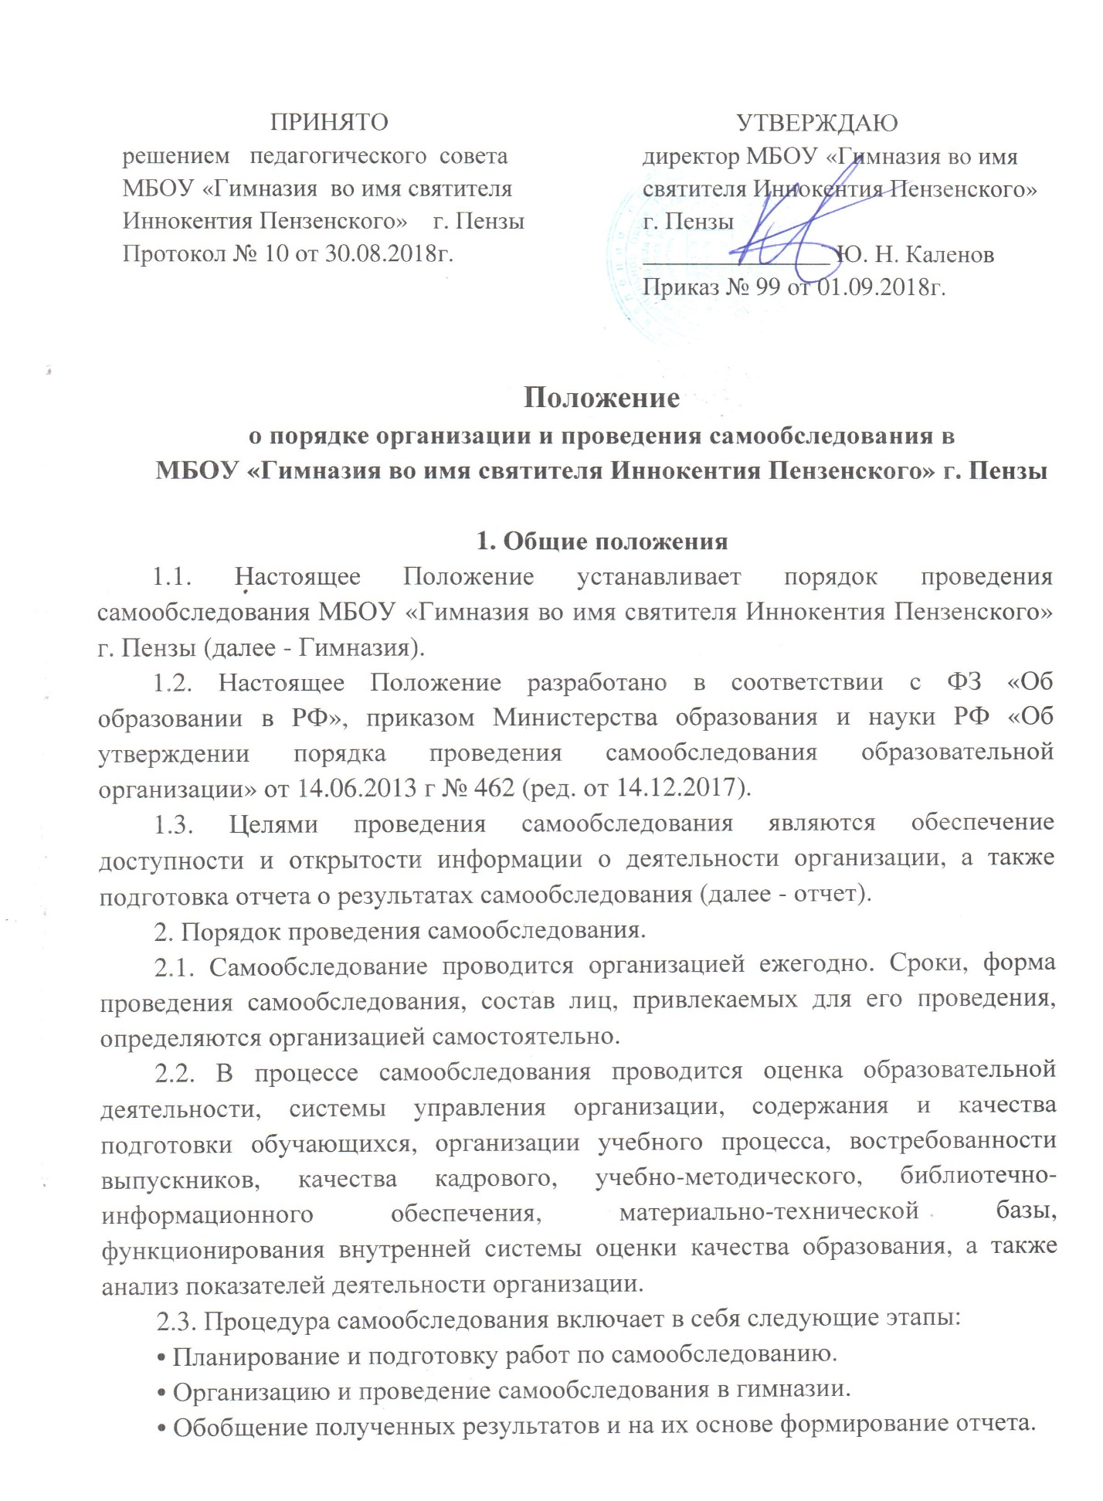

• Рассмотрение отчета педагогическим советом Гимназии и на заседании общешкольного родительского комитета.
2.4. Основной формой проведения самообследования является школьный мониторинг качества образовательной подготовки обучающихся и выпускников по заявленным к государственной аккредитации гимназии образовательным программам в соответствии с федеральными государственными образовательными стандартами (ФГОС и требованиями ФК ГОС).
2.5. Лицами, привлекаемые к самообследованию, могут быть заместитель директора по УВР, заместитель директора по BP, руководители МО, руководители творческих групп, учителя. Ежегодно по гимназии издается приказ о составе лиц, привлекаемых для проведения самообследования.
2.6. Результаты самообследования оформляются в виде отчета, включающего аналитическую часть и результаты анализа показателей деятельности организации, подлежащей самообследованию.
Отчетным периодом является предшествующий самообследованию календарный год.
2.7. Размещение отчета на официальном сайте организации в сети Интернет и направление его Управлению образования города Пензы (учредителю) осуществляется не позднее 20 апреля текущего года.
3. Показатели деятельности организации.
3.1. К показателям деятельности организации относятся:
N  п/п | Показатели |  |  | Единица измерения
1. | Образовательная деятельность
1.1 | Общая численность учащихся |  |  | человек
1.2 | Численность учащихся по образовательной программе начального общего образования |  |  | человек
1.3 | Численность учащихся по образовательной программе основного общего образования |  |  | человек
1.4 | Численность учащихся по образовательной программе среднего общего образования |  |  | человек
1.5 | Численность/удельный вес численности учащихся, успевающих на "4" и "5" по результатам промежуточной аттестации, в общей численности учащихся |  |  | человек/%
1.6 | Средний балл государственной итоговой аттестации выпускников 9 класса по русскому языку |  |  | балл
1.7 | Средний балл государственной итоговой аттестации выпускников 9 класса по математике |  |  | балл
1.8 | Средний балл единого государственного экзамена выпускников 11 класса по русскому языку |  |  | балл
1.9 | Средний балл единого государственного экзамена выпускников 11 класса по математике |  |  | балл
1.10 | Численность/удельный вес численности выпускников 9 класса, получивших неудовлетворительные результаты на государственной итоговой аттестации по русскому языку, в общей численности выпускников 9 класса |  |  | человек/%
1.11 | Численность/удельный вес численности выпускников 9 класса, получивших неудовлетворительные результаты на государственной итоговой аттестации по математике, в общей численности выпускников 9 класса |  |  | человек/%
1.12 | Численность/удельный вес численности выпускников 1 1 класса, получивших результаты ниже установленного минимального количества баллов единого государственного экзамена по русскому языку, в общей численности выпускников 11 класса |  |  | человек/%
1.13 | Численность/удельный вес численности выпускников 1 1 класса, получивших результаты ниже установленного минимального количества баллов единого государственного экзамена по математике, в общей численности выпускников 11 класса |  |  | человек/%
1.14 | Численность/удельный вес численности выпускников 9 класса, не получивших аттестаты об основном общем образовании, в общей численности выпускников 9 класса |  |  | человек/%
1.15 | Численность/удельный вес численности выпускников 1 1 класса, не получивших аттестаты о среднем общем образовании, в общей численности выпускников 11 класса |  |  | человек/%
1.16 | Численность/удельный вес численности выпускников 9 класса, получивших аттестаты об основном общем образовании с отличием, в общей численности выпускников 9 класса |  |  | человек/%
1.17 |  |  | Численность/удельный вес численности выпускников 11 класса, получивших аттестаты о среднем общем образовании с отличием, в общей численности выпускников 11 класса |  |  | человек/%
1.18 |  |  | Численность/удельный вес численности учащихся, принявших участие в различных олимпиадах, смотрах, конкурсах, в общей численности учащихся |  |  | человек/%
1.19 |  |  | Численность/удельный вес численности учащихся - победителей и призеров олимпиад, смотров, конкурсов, в общей численности учащихся, в том числе: |  |  | человек/%
1.19.1 |  |  | Регионального уровня |  |  | человек/%
1.19.2 |  |  | Федерального уровня |  |  | человек/%
1.19.3 |  |  | Международного уровня |  |  | человек/%
1.20 |  |  | Численность/удельный вес численности учащихся, получающих образование с углубленным изучением отдельных учебных предметов, в общей численности учащихся |  |  | человек/%
1.21 |  |  | Численность/удельный вес численности учащихся, получающих образование в рамках профильного обучения, в общей численности учащихся |  |  | человек/%
1.22 |  |  | Численность/удельный вес численности обучающихся с применением дистанционных образовательных технологий, электронного обучения, в общей численности учащихся |  |  | человек/%
1.23 |  |  | Численность/удельный вес численности учащихся в рамках сетевой формы реализации образовательных программ, в общей численности учащихся |  |  | человек/%
1.24 |  |  | Общая численность педагогических работников, в том числе: |  |  | человек
1.25 |  |  | Численность/удельный вес численности педагогических работников, имеющих высшее образование, в общей численности педагогических работников |  |  | человек/%
1.26 |  |  | Численность/удельный вес численности педагогических работников, имеющих высшее образование педагогической направленности (профиля), в общей численности педагогических работников |  |  | человек/%
1.27 |  |  | Численность/удельный вес численности педагогических работников, имеющих среднее профессиональное образование, в общей численности педагогических работников |  |  | человек/%
1.28 |  |  | Численность/удельный вес численности педагогических работников, имеющих среднее профессиональное образование педагогической направленности (профиля), в общей численности педагогических работников |  |  | человек/%
1.29 |  |  | Численность/удельный вес численности педагогических работников, которым по результатам аттестации присвоена квалификационная категория, в общей численности педагогических работников, в том числе: |  |  | человек/%
1.29.1 |  |  | Высшая |  |  | человек/%
1.29.2 |  |  | Первая |  |  | человек/%
1.30 |  |  | Численность/удельный вес численности педагогических работников в общей численности педагогических работников, педагогический стаж работы которых составляет: |  |  | человек/%
1.30.1 |  |  | До 5 лет |  |  | человек/%
1.30.2 |  |  | Свыше 30 лет |  |  | человек/%
1.31 |  |  | Численность/удельный вес численности педагогических работников в общей численности педагогических работников в возрасте до 30 лет |  |  | человек/%
1.32 |  |  | Численность/удельный вес численности педагогических работников в |  |  | человек/%
 |  | общей численности педагогических работников в возрасте от 55 лет
1.33 |  | Численность/удельный вес численности педагогических и административно-хозяйственных работников, прошедших за последние 5 лет повышение квалификации/профессиональную переподготовку по профилю педагогической деятельности или иной осуществляемой в образовательной организации деятельности, в общей численности педагогических и административно-хозяйственных работников |  |  | человек/%
1.34 |  | Численность/удельный вес численности педагогических и административно-хозяйственных работников, прошедших повышение квалификации по применению в образовательном процессе федеральных государственных образовательных стандартов, в общей численности педагогических и административно-хозяйственных работников |  |  | человек/%
2. |  | Инфраструктура
2.1 |  | Количество компьютеров в расчете на одного учащегося |  |  | единиц
2.2 |  | Количество экземпляров учебной и учебно-методической литературы из общего количества единиц хранения библиотечного фонда, состоящих на учете, в расчете на одного учащегося |  |  | единиц
2.3 |  | Наличие в образовательной организации системы электронного документооборота |  |  | да/нет
2.4 |  | Наличие читального зала библиотеки, в том числе: |  |  | да/нет
2.4.1 |  | С обеспечением возможности работы на стационарных компьютерах или использования переносных компьютеров |  |  | да/нет
2.4.2 |  | С медиатекой |  |  | да/нет
2.4.3 |  | Оснащенного средствами сканирования и распознавания текстов |  |  | да/нет
2.4.4 |  | С выходом в Интернет с компьютеров, расположенных в помещении библиотеки |  |  | да/нет
2.4.5 |  | С контролируемой распечаткой бумажных материалов |  |  | да/нет
2.5 |  | Численность/удельный вес численности учащихся, которым обеспечена возможность пользоваться широкополосным Интернетом (не менее 2 Мб/с), в общей численности учащихся |  |  | человек/%
2.6 |  | Общая площадь помещений, в которых осуществляется образовательная деятельность, в расчете на одного учащегося |  |  | кв. м

